ICS 13.080
Z 50
备案号：48685-2016

DB11
北京市地方标准
DB11/T 1278—2015

污染场地挥发性有机物调查与风险评估
技术导则
Technical guidline for investigation and risk assessment of volatile organic compounds in contaminated sites

2015 - 12- 30发布
2016 - 03 - 01实施
北京市质量技术监督局 发布

目 次
前言 II
引言 III
1 范围 1
2 规范性引用文件 1
3 术语和定义 1
4 工作程序 2
5 污染识别 2
6 土壤采样 2
7 地下水采样 4
8 土壤气采样 8
9 室内外空气采样 14
10 风险评估 15
附录A（资料性附录） 地下水筛选值(μg/L) 17
附录B（资料性附录） 土壤气筛选值(μg/m³) 18
附录C（资料性附录） 土壤样品保存方法 19
附录D（资料性附录） 典型地下水监测井结构图 20
附录E（资料性附录） 地下水低流量洗井采样操作流程 21
附录F（资料性附录） 土壤气监测井结构 22
附录G（资料性附录） 土壤气保存方法 23
附录H（资料性附录） 土壤气采样现场记录单 24
附录I（资料性附录） 土壤气采样操作流程 25
附录J（资料性附录） 挥发因子计算公式 28

前 言
本标准按照GB/T1.1-2009给出的规则起草。
本标准由北京市环境保护局提出并归口。
本标准由北京市环境保护局组织实施。
本标准起草单位：北京市环境保护科学研究院、北京市固体废物和化学品管理中心。
本标准主要起草人：钟茂生、姜林、郑迪、贾晓洋、唐振强、夏天翔、韩丹、王世杰、刘增俊、贾琳。

引 言

因场地土壤或地下水中挥发性有机物迁移规律及风险暴露的特殊性，其调查采样、风险评估均具有其自身特点。为更客观科学的评估污染场地中挥发性有机物的健康风险，制定更为科学、经济的风险管理对策，防止污染场地再开发利用危害人民群众身体健康，根据《中华人民共和国环境保护法》等有关法律、法规的规定，结合北京实际，制定本标准。
本标准规定了污染场地挥发性有机物污染调查、布点采样和呼吸暴露风险评估的一般工作原则、程序、内容和技术要求。

污染场地挥发性有机物调查与风险评估技术导则
- 范围
本标准规定了场地挥发性有机物污染调查、采样和呼吸暴露健康风险评估三方面的技术要求。
本标准适用于污染场地挥发性有机物的污染调查、现场采样和呼吸暴露途径的健康风险评估。
本标准不适用于涉及放射性污染的场地评估。

- 规范性引用文件
下列文件对于本文件的应用是必不可少的。凡是注日期的引用文件，仅所注日期的版本适用于本文件。凡是不注日期的引用文件，其最新版本（包括所有的修改单）适用于本文件。
HJ 25.1 场地环境调查技术规范
HJ 25.2 场地环境监测技术规范
HJ 25.3 污染场地风险评估技术导则
HJ/T 167 室内环境空气质量监测技术规范
HJ/T 194 环境空气质量手动监测技术规范
HJ/T 164 地下水环境监测技术规范
HJ 605 土壤和沉积物 挥发性有机物的测定 吹扫捕集/气相色谱-质谱法
HJ 644 环境空气 挥发性有机物的测定 吸附管采样-热脱附/气相色谱-质谱法
DB11/T 656 场地环境评价导则
DB11/T 811 场地土壤环境风险评价筛选值
- 术语和定义
下列术语和定义适用于本文件。

挥发性有机物 volatile organic compounds
方法HJ 605中列出的65种挥发性有机物，或具备在标准大气压下沸点低于250℃、常温下饱和蒸汽压大于133.322Pa理化特性的有机物。

疑似污染区域 potential contaminated area
通过污染识别确定可能存在污染的区域。

土壤气 soil gas
场地包气带土壤孔隙中的气相组分。

呼吸暴露 inhalation exposure
通过呼吸作用摄入挥发自土壤或地下水中的气态挥发性有机物的暴露过程。
- 工作程序
  - 程序划分
污染场地挥发性有机物调查与风险评估工作可分为污染识别、确认与详细采样、风险评估三个阶段，具体流程见图1。
  - 污染识别
通过文件审核、现场踏勘、人员访谈等形式，对场地过去和现在的使用情况，特别是与污染活动有关的信息进行收集与分析，以此识别和判断场地受挥发性有机物污染的可能性、是否存在完整暴露途径、是否需要进一步开展详细调查或采取应急措施等。
  - 确认和详细采样
    - 确认采样主要在疑似污染区域进行土壤、地下水和土壤气布点采样，分别将样品检测结果与DB11/T 811、本标准附录A及附录B进行比较，如任何一种介质样品检测浓度超过相应筛选值，宜进行详细采样。
    - 如需评估场地挥发性有机物污染对场地内依然在使用或计划重复利用建筑的使用人群的健康风险，在详细采样阶段可开展室内外空气采样。
  - 风险评估
分别采用基于土壤、地下水和土壤气检测浓度的风险评估模型，预测场地受体的健康风险。
- 污染识别
污染识别阶段所需开展的各项工作及具体技术要求可按DB11/T 656及HJ 25.1执行。
- 土壤采样
  - 采样方案
污染场地挥发性有机物调查过程中土壤采样方案制定的技术要求可按DB11/T 656及HJ 25.2执行。
场地污染分析与判断
是
土壤、地下水、土壤气确认采样
存在挥发性有机物污染
场地调查
确定修复目标
是
否
能否确定修复范围
补充采样
详细采样
编制场地调查与风险评估报告
是
否
超过筛选值
是
风险可接受
否
否
风险评估
第三阶段
风险评估
第一阶段
污染识别
室内外空气采样
第二阶段
确认与详细采样
- 工作程序
  - 钻探采样工具
    - 应结合场地水文地质条件，选择适用的钻探设备及方法采集非扰动岩芯样。
    - 不应使用需加水或泥浆的钻探技术进行土壤样品的钻探取样。
    - 从原状岩芯中将样品转移至样品瓶或其它样品保存装置中应采用非扰动采样器。
  - 样品保存
    - 样品保存方法应降低样品在存储、运输等过程的逃逸，可参见附录C进行选择。
    - 对污染物检出限有特殊要求，应采用满足低检出限分析方法对样品前处理要求的保存方法。
  - 采样
    - 采用挖探坑的方式采集表层土样，应在探坑中有明显污染痕迹的位置剔除表面土壤后立即用非扰动采样器采集足量的样品转移至样品瓶内。
    - 采用手钻取样宜在钻头内套入薄壁岩芯取样管，将钻头压入指定深度后将其拔出，从钻头内取出薄壁岩芯取样管，立即用非扰动采样器将样品从薄壁取样管中转移至样品瓶内。
    - 结合场地的水文地质条件，按本导则6.2中的技术要求选择适用的钻探设备及方法进行钻探并获取采样点不同深度的原状岩芯样品。岩芯样应按深度依次摆放、保存在岩芯箱内并做好相应标记，岩芯箱应置于阴凉处保存。
    - 用不锈钢取样铲从每段长度不超过0.5 m且具有明显污染痕迹或地层发生明显变化的原状岩芯中采集少量土样置于自封塑料袋内并密封，适当对自封袋内的土样进行揉捏使其松散，再将经过校准的挥发性有机物便携检测设备的探头伸入自封袋内进行测试并记录读数。同时，用非扰动采样器在对应岩芯位置采集非扰动样品后直接转移至样品瓶内。
    - 应结合地层变化，选择便携设备读数较高的样品送实验室进行定量检测。
    - 每个采样点送检样品数量的确定，可按DB11/T 656及HJ 25.2中的要求执行。
  - 质量控制
    - 应按本导则6.2中的技术要求选择适用的钻探技术及设备采集原状岩芯样并按要求对岩芯进行保存。钻探到污染较重的土层，应对钻头等钻探设备进行清洗后继续下一个岩芯的钻探采集。
    - 应先按本导则6.4中的技术要求用经过校准的便携设备对样品进行筛选，按10%的比例采集现场平行样。每批次送检样品设置不少于1个现场空白和1个运输空白样，应按不低于5%的比例采集设备清洗空白样。
    - 所有样品应送经过认证的实验室进行分析，质量控制应满足实验室质控要求，相应的质控报告应作样品分析报告的技术附件。
- 地下水采样
  - 采样方案
挥发性有机物污染场地调查过程中地下水采样方案制定的技术要求可按DB11/T 656及HJ 25.1执行。
  - 井结构设计
    - 典型地下水监测井结构可参见附录D，宜根据场地的水文地质条件进行调整。
    - 井管的最底层应设置沉淀管，长度不小于0.5 m，沉淀管底部应用管堵密封。
    - 过滤管应位于监测的目标含水层，水位以下的过滤管长度应不小于地下水水位的最大降深，地下水水位以上筛管的长度应不小于地下水水位最大抬升高度。
    - 监测多个含水层，宜采用组井进行分层监测并做好分层止水。
    - 含水层厚度大于3 m，宜采用组井进行分层采样。
    - 承压含水层或含水层具有承压性，过滤管的设置应避免交叉污染。
    - 存在非水相液体的监测井，筛管设计安装位置还应考虑非水相液体的性质。
    - 石英砂滤料的装填高度应高出过滤管顶部不宜小于0.3 m，厚度不宜小于2.5 cm。用作抽水试验的监测井，石英砂厚度宜不小于5 cm。
    - 石英砂之上干膨润土的装填厚度不宜小于0.3 m的。
  - 钻探技术
    - 钻探设备及方法的选择可参考本导则6.2节，建井过程需采集土样，还应满足土壤采样对钻探设备及方法的要求。
    - 针对场地深层地下水的监测井，宜采用变径的双套管钻探技术。
  - 建井材料
    - 井管可采用不锈钢或给水级UPVC管，地下水中存在非水相液体（NAPL），应采用不锈钢管或化工级UPVC管，或通过相应的溶出实验确定。井管之间的连接应用螺纹连接、热熔焊接或不锈钢螺丝固定，不宜使用胶水进行粘接。
    - 过滤管宜采用激光割缝管，缝的宽度不大于0.5 mm。
    - 过滤管周围填充的石英砂应清洁、坚硬、浑圆度好，不关注常规水质指标可采用清洁的石灰岩滤料。滤料的孔径应根据监测井所在含水层介质的粒径筛分结果确定，且应大于90%的过滤孔的孔径或缝的宽度，可参照DB11/T 656中表E.2选用。
    - 建井过程中使用的止水材料必须具备隔水性好、无毒、无嗅、不污染水质等条件，可选用具备较好吸水膨胀性能的球状膨润土。
  - 建井
    - 下管
监测井下管过程宜至少满足以下技术要求：
- 下管前应清理孔内废弃物、校正孔深、确定下管深度、滤水管长度和安装位置，按下管先后次序将井管逐根丈量、排列、编号、试扣，确保下管深度和滤水管安装位置准确无误。
- 下管作业应统一指挥，互相配合，操作要稳要准，井管下放速度不宜太快，中途遇阻时不准猛墩硬提，可适当地上下提动和缓慢地转动井管，扔下不去时，应将井管提出，扫除孔内障碍后再下井管。井管下完后，要用升降机将管柱吊直，并在孔口将其扶正、固定，与钻孔同心。
    - 填砾及止水
填砾及止水过程宜至少满足以下要求：
- 过滤管周围填砾应避免滤料形成架桥或卡锁现象，可用导砂管将滤料缓慢输入管壁与井壁中的环形空隙内。
- 滤料在装填前应用清水冲洗干净并沥干。
- 滤料应填至过滤管上端0.3 m后再填止水填料或渗透性不大于该地层的其它无污染介质。
- 地下水监测井止水部位应根据场地内含水层及地层分布特性确定，选择在良好的隔水层或弱透水层。
- 隔水材料可采用事先调配好的膨润土或红粘土泥浆，泥浆装填前应填厚度不小于0.5 m的干膨润土。
- 监测井深度大于4.5 m，泥浆应通过导流管注入相应位置。如采用干膨润土现场加水膨胀的方式止水，每填30 cm干膨润土应通过导管注入适量的清洁水使膨润土吸水膨胀，加水量及膨润土的吸水膨胀时间应根据所使用的膨润土现场试验确定。
- 场地内存在多个含水层，每个弱透水层及以上30 cm至弱透水层以下30 cm范围内须用膨润土回填。
    - 井台构筑
井台构筑宜至少满足以下技术要求：
- 膨润土或红粘土泥浆装填至距离地面约0.5 m，应改用水泥砂浆固定井管，井管露出地面不小于0.3 m，并应砌筑井台以保护井管。
- 采用明显式井台，井管地上部分约30 cm～50 cm，超出地面的部分采用红白相间的管套保护，管套建议选择强度较大且不宜损坏材质。管套与井管之间有孔隙，应注水泥浆固定，监测井井口用与井管同材质的丝堵或管帽封堵。
- 采用隐蔽式井台，其高度原则上不超过自然地面10 cm。为方便监测时能够打开井盖，建议在地面以下的部分设置直径比井管略大的井套套在井管外，井套外再用水泥固定并筑成土坡状。井套内与井管之间的环形空隙不填充任何物质，以便于井口开启和不妨碍道路通行。
    - 井位高程及坐标测量
建井完成后，须进行井位坐标测量及井管顶的高程测量，测量精度能满足一般工程测量精度即可。
    - 设置标示牌
监测井需设置标示牌，标示牌上需注明监测井编号、井的管理单位和联系电话等信息。长期保留的监测井，应设明显标示牌，井（孔）口应高出地面0.5 m～1.0 m，井（孔）口安装盖（保护帽）。
  - 成井洗井
    - 建井完成后需尽快进开展成井洗井，直至水清砂净。洗井过程不应往地下水监测井中注入液体。
    - 成井洗井可采用贝勒管、泵抽提等方式，应防止成井洗井过程造成地下水污染羽扩散。
  - 样品保存
用于分析挥发性有机物的水样应保存在40 mL的棕色密闭螺纹口玻璃瓶内，瓶盖内侧应带特氟龙衬垫。采样前，瓶内应添加HCl至pH<2。
  - 采样
    - 成井洗井结束后，应使监测井稳定一定时间后再开展地下水采样。
    - 采样前的洗井可选用变频潜水泵、气囊泵、贝勒管。地下水埋深较浅，可选用低流量自吸泵或蠕动泵。
    - 采集用于挥发性有机物分析的水样，优先采用变频低速潜水泵或气囊泵，不应使用蠕动泵。
    - 含非水相液体的地下水样品采集，可采用贝勒管进行洗井采样。
    - 所有洗井采样设备均应由惰性材质制成，洗井不应对井内水体产生气提、气曝等较大的扰动。
    - 采用贝勒管采集水样，应使用底部附流速调节阀的聚四氯乙烯贝勒管，洗井采样应尽量避免对地下水产生较大扰动。
    - 采用变频潜水泵进行洗井采样，在水泵的出水口应配置相应的止回阀，防止采样管内水倒流对井内地下水产生扰动。
    - 采样前的洗井宜采用低流速洗井技术，洗井流速应根据监测井的水文地质条件经过现场测试确定。测试过程中可将洗井流速设定为0.1 L/min，每隔5 min读取地下水水位并逐步增大洗井流速，但建议不超过0.5 L/min，同时，应确保地下水水位下降不大于10cm。地层渗透性较高可进一步逐渐增大洗井流速，但也应确保水位下降不大于10 cm。
    - 应在洗井设备的排水口连接便携式水质监测设备，每隔5 min读取并记录溶解氧(DO)、氧化还原电位(ORP)、pH、温度（T）、电导率及浊度。
    - 洗井结束宜满足以下条件：
- pH变化范围为±0.1；
- 温度变化范围为±3%；
- 电导率变化范围为±3%；
- 溶解氧变化范围为±10%（或DO<2.0mg/L，其变化范围为±0.2mg/L）；
- ORP变化范围±10mV；
- 浊度>10NTU，其变化范围应在±10%以内、浊度<10NTU，其变化范围为±1.0NTU；或者浊度连续三次测量结果均小于5NTU。
    - 长时间洗井后DO、pH、电导率、ORP及浊度依然无法满足本节7.8.10款的要求，如洗井体积已达到井管的3~5倍体积，也可结束洗井。
    - 低渗透性含水层的监测井，宜将洗井流速降低至不大于0.1 L/min。如无法连续洗井，应及时停泵待水位恢复后继续洗井，直至各项水质参数稳定或洗井体积达到3~5倍井管体积，监测井不应干涸。
    - 洗井过程中的现场数据均应记录成册并作为调查报告的技术附件。
    - 采样设备应尽量同洗井设备一致，不应使用蠕动泵进行挥发性有机物地下水样品的采集。
    - 采用柴油发电机作为采样泵的动力供应设备，应将柴油机放置于远离监测井的下风向。
    - 采样应在洗井后两小时内进行，监测井位于低渗透性地层，洗井待新鲜水回补后立即采样。
    - 采样设备的进水口应在地下水面1.0 m以下，采集非水相液体，应对进水口位置进行相应调整。
    - 采样前，需将采样设备及配件用所采水样清洗2~3次。采样泵的速率应控制在0.2 L/min以下，并确保管线中无气泡存在。
    - 用贝勒管采样，其出水口应配置控制流速调节阀，使水样经由该调节阀转移至样品瓶内。
    - 同时监测多项污染物指标，应先采集用于分析挥发性有机物的地下水样品。
    - 用同一套设备采集多口地下水监测井的水样，应先采集污染相对较轻的地下水井。
    - 每采集完一口地下水监测井的样品，应对采样泵进行清洗。采用贝勒管采样，宜一管一井。
    - 同一监测井每次均应采双样，样品应装满样品瓶并形成凸液面后拧紧瓶盖并缠上封口膜，瓶内不应存在顶空或者大于6 mm的气泡。
    - 低流速洗井采样技术的操作流程见附录E。
  - 质量控制
    - 地下水监测井的钻探成井需按本导则6.2中的技术要求开展。在污染较重的区域钻探后，应对钻探设备进行清洗后再进行下一口监测井的钻探工作，或者更换钻探设备。
    - 洗井采样除应遵照本导则7.8节中的技术要求，还应采集不少于10%的现场平行样。用同一套设备进行全场地地下水监测井采样，应先采集污染程度较轻的地下水监测井后采集污染较重的地下水监测井，并对采样系统进行清洗，每采集不多于5口地下水监测井的样品后设置1个清洗空白。每次采样过程中，应设置不少于1个现场空白及运输空白。
    - 所有样品应送经过质量认证的实验室进行分析，质量控制应满足实验室质控要求，相应的质控报告应作为样品分析报告的技术附件。
- 土壤气采样
  - 采样方案
    - 采样位置与数量

8.1.1.1 土壤气采样点的布置宜与土壤与地下水采样点布设方案同时考虑，可在土壤与地下水采样过程中完成土壤气监测井的建井。

8.1.1.2 土壤气采样点应重点布设于土壤及地下水挥发性有机物潜在污染区域，具体可按DB11/T 656中相应阶段土壤和地下水采样点布设数量及位置的要求执行。

8.1.1.3 评估挥发性有机物污染对场地内正在使用或未来计划重复使用的建筑内受体的健康风险，应在建筑物室内地板下布设土壤气采样点。其中应至少有1个点布置于室内空间的中央位置，其余采样点可布置在墙体附近，但与墙体的距离应不大于1.5 m。无法进入的建筑物，可在墙体四周布设土壤气采样点，采样点与墙体应尽量靠近，但距离应不小于1.0 m。

8.1.1.4 土壤气采样点的布设数量应足以表征场地的污染现状，其中，土壤气确认采样阶段每个污染地块应布设不少于3个土壤气采样点。详细采样阶段可采用网格布点，最少采样点数量可按DB11/T 656表1中详细采样阶段土壤采样点数量的最低要求执行，并应在重污染区适当加密采样。

8.1.1.5 评估挥发性有机物污染对场地内正在使用或未来计划重复使用的建筑内受体的健康风险，建筑物室内地板下土壤气采样点数量应至少满足以下要求：
- 建筑物室内面积小于100 m²，地板下土壤气采样点的数量应不少于2个，其中1个采样点布设于室内空间的中央，另1个采样点布设于邻近重污染区一侧的墙体附近，与墙体的距离不应大于1.5 m；
- 建筑物室内面积大于100 m²而小于1000 m²，应确保每100 m²范围内的地板下土壤气采样点的数量不少于1个，并且至少有1个采样点布设于室内空间的中央，至少有1个采样点布设于邻近重污染区一侧的墙体附近，且与墙体距离不大于1.5 m；
- 建筑物室内面积大于1000 m²，应确保每200 m²范围内的地板下土壤气采样点的数量不少于1个，并且至少有1个样布设于室内空间的中央，至少有一个点布设于邻近重污染区一侧的墙体附近，且与墙体距离不大于1.5 m；
- 建筑内部分隔成相对独立且相互隔绝的单间，室内地板下土壤气最少采样点数量的确定应按各独立单间的面积确定；
- 无法进入室内采集地板下土壤气，可沿建筑物四周外墙布设土壤气采样点。每堵墙附近土壤气采样点的数量不少于1个。墙体长度大于15 m，土壤气采样点间距不应大于15 m。建筑物仅有部分处在潜在污染区，可仅在临近污染区的墙体外侧布设土壤气采样点。
    - 采样深度

8.1.2.1 可利用土壤采样过程形成的钻孔进行土壤气采样，土壤气探头的埋设深度应结合污染物埋深及土壤岩性确定，且应将土壤气探头埋设在现场挥发性有机物便携检测设备读数及土壤和地下水样品检测结果较高的位置。

8.1.2.2 需根据土壤气中挥发性有机物浓度预测该区域室外呼吸途径或未来建筑物室内呼吸途径的健康风险，整个纵剖面应至少布设2个土壤气采样点，其中1个采样点的深度应布设在地面以下1.5 m处，另1个采样点的布设深度应考虑场地污染源特征，具体要求如下：
- 区域内污染源仅为非饱和带土壤，该采样点可布置在污染源土层的正上方；
- 区域内污染源仅为地下水，紧邻污染源的采样点应布设在地下水最高水位以上，且高于毛细带不应小于1 m；
- 以上两种污染源特征情形下，如果污染源埋深大于4.5 m，应在纵剖面上至少增加1个土壤气采样点，确保相邻采样点间距不大于3 m；
- 整个纵剖面的土壤及地下水均污染，该采样点应布设在污染最重的区域。污染土层大于4.5 m， 应在纵剖面上至少增加1个采样点，确保相邻两个土壤气采样点的间距不应大于3 m；
- 相邻两个土壤气监测点浓度相差2~3个数量级，应在这两个监测点距离的中间位置增设一个土壤气监测点；
- 已知未来建筑物底板的确切埋深，应在该深度以下0.3 m范围内增加一个采样点。

8.1.2.3 采集潜在污染范围内建筑物室内底板以下土壤气并以此计算现有建筑室内呼吸途径的健康风险，土壤气采样深度应紧贴底板的下表面，距离底板下表面的应不大于0.5 m。室内地板为自然土壤，土壤气采样点的深度应不小于1.0 m。

8.1.2.4 未能进入建筑室内而只能通过建筑外墙周围土壤气的结果预测室内呼吸暴露途径的健康风险，土壤气的采样深度应与待评估建筑室内底板下表面埋深一致，埋深小于1.5 m，采样深度应调整至1.5 m。

8.1.2.5 土壤气检测数据用于评估当前用地现状情形下挥发性有机物室外呼吸暴露途径的健康风险，土壤气采样深度应设置在地表以下1.0 m~1.5 m处。
  - 建井
    - 室外监测井
      - 井结构设计
土壤气监测井结构应至少满足以下技术要求：
- 典型土壤气监测井结构可参见附录F，可根据具体场地的水文地质条件进行调整；
- 土壤气探头可用割缝管或开孔管制作，探头长度不应大于20 cm，直径可根据钻孔直径确定，建议不大于5 cm，应由惰性材质组成；
- 探头周围应埋设一定厚度的石英砂滤料，滤料的直径应根据探头割缝宽度或开孔直径确定，滤料装填高度应高出探头上沿不小于10 cm；
- 滤料之上应填厚度不小于30 cm的干膨润土，干膨润土之上填膨润土泥浆；
- 一个土壤钻孔中仅埋设一个土壤气探头，膨润土泥浆应填至距离地面50 cm处，待其干固后继续填水泥砂浆至高出地面不小于10 cm，高出地面部分应做成锥形坡向四周，锥形地面直径不小于60 cm。同时，应在水泥砂浆中埋设一节PVC套管，套管露出地面不小于30 cm，导气管地上部分应置于套管内部，顶部用管堵盖住，采样时将管堵拧开后将采样泵与导气管连接并开始采样；
- 导气管接口处应连接阀门，非采样时间应将阀门关闭。土壤气导气管应由惰性材料制成，不应采用低密度聚氯乙烯管、硅胶管、聚乙烯管作为导气管，管内径建议不大于4 mm；
- 在同一个钻孔不同深度埋设多个土壤气探头，在埋设相对较浅的探头时，应在膨润土泥浆顶部先填一层厚度不小于10 cm的干膨润土，之后再埋设探头，装填石英砂滤料，不同导气管连接的土壤气探头应用不易消退的记号笔做好相应深度标记；
- 土壤气探头、导气管、阀门的连接以及导气管采样口与采样泵的连接均应采用无油快速密闭接头，不应采用含胶的粘合剂连接。

8.2.1.2 钻探建井
土壤气监测井钻探建井应至少满足以下技术要求：
- 按6.2节的技术要求，选择适合的钻探设备及方法；
- 钻探过程中不应加入水或泥浆，如需采集土样，所选钻探技术还需满足挥发性有机物土壤采样对钻探技术的要求；
- 埋设土壤气探头及各种填料的过程中，应及时测量深度，确保探头和相关填料埋设深度及厚度符合设计要求；
- 所有监测井的建井结构均应整理成册并作为调查报告的技术附件。

8.2.1.3 成井
土壤气监测井成井过程需至少满足以下技术要求：
- 采用空气旋转冲击钻探或超声旋转冲击钻探等对土壤扰动相对较大的方式钻孔，监测井成井后应进行成井洗井，排除钻探过程中引入的空气，使各探头周围土壤气恢复自然平衡状态；
- 采用其它钻探方式建设的土壤气监测井，成井后可不抽气洗井，但成井至正式采样前，需有足够的平衡时间，使探头周围的土壤气恢复自然平衡状态。其中，采用直插式钻探方式建设的监测井，稳定时间应不少于2h，手动及钢索冲击钻探方式建设的监测井平衡时间应不低于48h；
- 成井洗井过程中，应在抽气泵的排气口连接便携式气体检测仪（如便携式挥发性气体检测仪、O₂/CO₂/CH₄便携式分析仪等），待连续三天的读数稳定后成井洗井结束。
    - 室内监测井
室内土壤气监测井需至少满足以下技术要求：
- 室内地板下土壤气监测井建设建议采用成套设备及配套材料，根据所选厂家设备的建井技术要求进行土壤气监测井的建设；
- 室内是自然土壤地面，土壤气监测井的建井技术要求可参见室外土壤气的建井技术要求，但土壤气探头的埋深一般在1 m~1.5 m；
- 室内土壤气监测井建井完成后，应让其平衡稳定，平衡时间应不低于48 h。
  - 监测井气密性测试
    - 土壤气监测井建设完宜进行气密性测试。土壤气监测井气密性测试示意图见图2。
    - 测试步骤
土壤气监测井气密性测试可按如下步骤开展：
- 按图2连接好测试系统后，开启示踪气源调节阀，使示踪气体进入密闭罩。开启气压调节阀确保密闭罩与大气联通，每隔一段时间在气压调节阀处采集密闭罩内气样，分析惰性示踪气的浓度。选用氦气作为示踪气，密闭罩内氦气体积百分数应不低于50%。采用其它示踪气，其浓度应高于对应气体现场便携式检测仪检出限至少2个数量级；
- 待密闭罩内示踪气体浓度达到要求值后，开启真空泵进行采样并分析采集土壤气样品中示踪气体浓度，如低于10%，认为该土壤气监测井气密性符合技术要求，否则该井废弃，并在该井直径1.5m范围外新建符合气密性技术要求的土壤气监测井；
- 所有浅层土壤气监测井（即土壤气探头埋深不大于1.5m）均应进行气密性测试，深层监测井可选择部分进行测试，测试比例不应低于10%。土壤气监测井的气密性符合技术要求，其后每次采样前不需重新进行气密性测试。气密性测试过程中相关参数应记录成册并作为调查报告的技术附件。
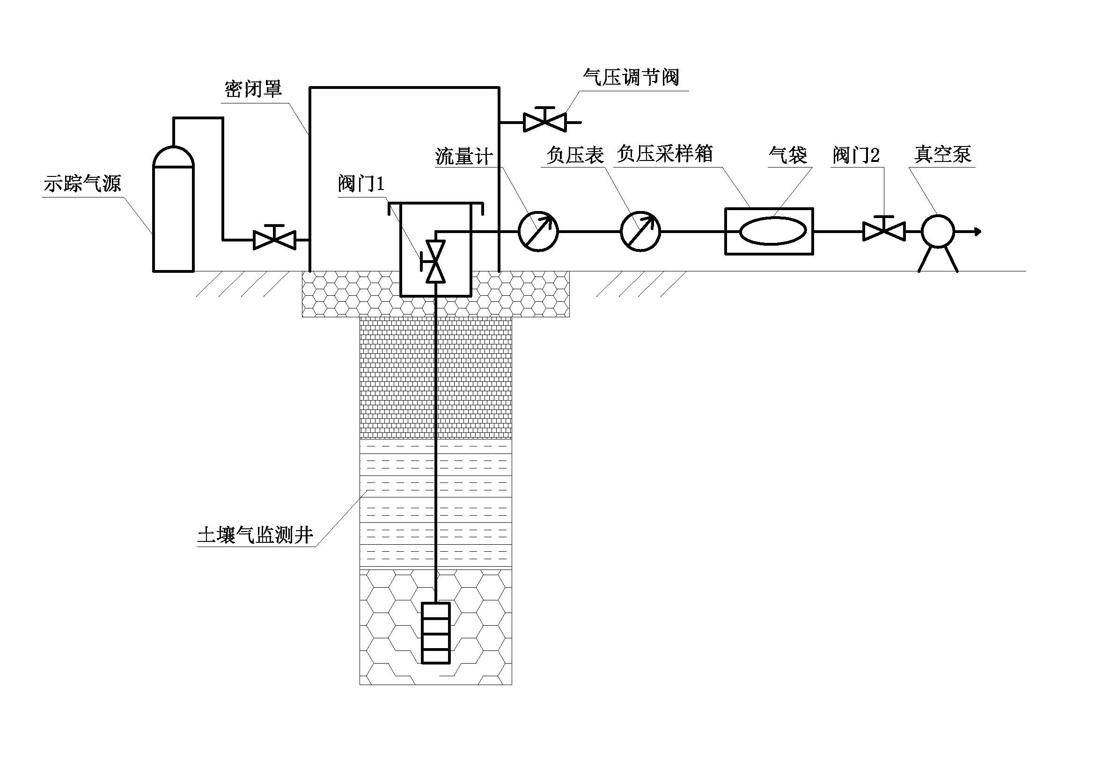
- 土壤气监测井气密性测试示意图
  - 样品保存
常用的土壤气样品保存方式、最大保存时间及相关技术要求参见附录G，具体项目所采用的样品保存方式应根据土壤气中挥发性有机物浓度、所选分析方法确定。
  - 采样
    - 土壤气采样前应对采样系统气密性检测，典型测试示意图如图3所示。
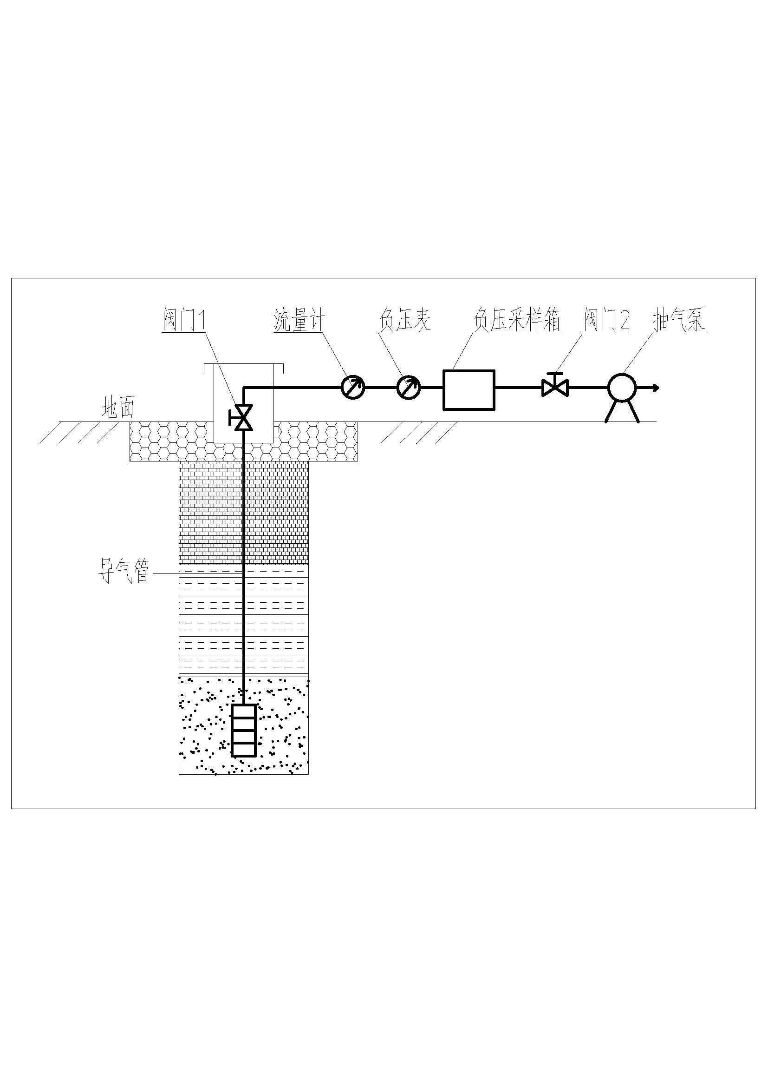
- 采样系统渗漏监测系统示意图
    - 按图3连接好采样系统，其中负压表和流量计通过T型接头与采样管路相连，所有连接件均采用无油连接件，不应用胶或其它粘合剂连接。
    - 系统连接好后，关闭导气管末端阀门1，开启真空泵进行抽气直至负压表显示35 KPa的读数或负压表读数稳定后关闭阀门2并关闭抽气泵，持续观察负压表读数5 min并每隔1 min记录读数。如果负压表读数变化小于1.5 KPa，表明采样系统气密性符合技术要求，否则应对连接处进行逐个排查，直至系统气密性符合以上技术要求。
    - 在每次正式采样前，均应进行采样系统气密性测试，气密性测试过程中相关参数应记录成册并作为调查报告的技术附件。
    - 正式采样前，需对土壤气监测井进行洗井，洗井系统示意图如图4所示。
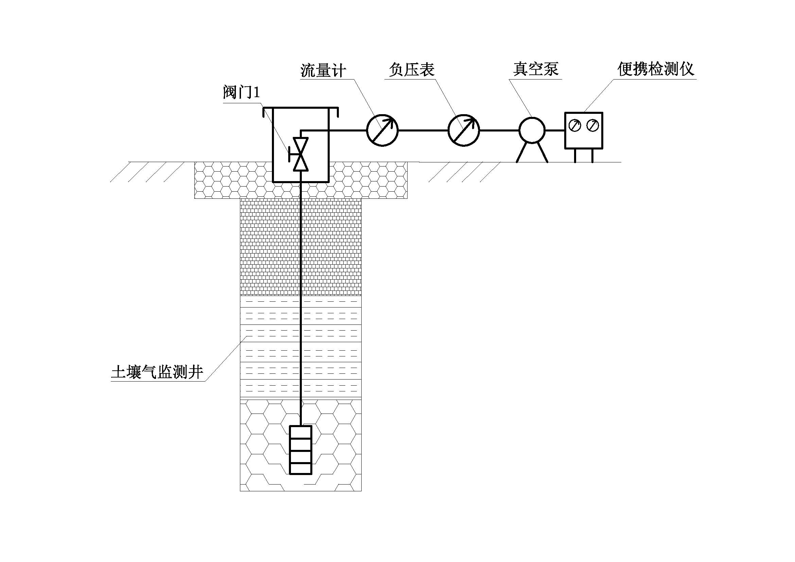
- 洗井系统示意图
    - 按图4示连接好系统后，开启阀门及真空泵开始抽气。根据流量计的读数调整洗井速率不高于200 mL/min，观察负压表读数，确保系统负压不大于2.5 KPa。
    - 洗井过程中应在真空泵的排气口串联便携式气体分析仪（如挥发性有机物便携检测仪，O₂、CO₂、CH₄检测仪）并每隔2 min记录读数。
    - 洗井体积一般为3~5倍探头和导管的体积。
    - 洗井体积未达到3~5倍探头和导管的体积而便携式气体分析仪读数稳定，可结束洗井并记录该采样点的洗井体积。
    - 洗井体积达到3~5倍探头和导管的体积而便携式气体分析仪读数依然变化较大，也可结束洗井并记录洗井体积。
    - 采样点周围土层岩性以粉砂、砂、卵石等高渗透性土壤为主，洗井流速可适当增大至0.5 L/min或1 L/min，但应控制系统负压不高于2.5 KPa。
    - 采样点周围土层岩性以粉土、粉质粘土、粘土等低渗透性土壤为主，洗井流速应降低至100 mL/min。系统负压超过2.5 KPa，记录洗井体积并立即停止洗井并关闭系统阀门，待系统压力恢复后再继续洗井，如此循环直至洗井结束。如采用这种方式依然无法完成洗井，则应废弃该采样井并在其周围1.5 m范围外重新建井，并适当增加钻孔直径以及土壤气探头周围石英砂滤料的高度。
    - 每个采样点的洗井数据均应记录成册并作为调查报告的技术附件。
    - 洗井结束后应立即开始采样，采样流速应不高于200 mL/min，系统采样负压应不大于2.5 KPa，样品采集量应根据要求的检出限及分析方法确定，但不应大于1.0 L。
    - 采用Tedlar气袋对样品进行保存，需借助负压采样箱。Tedlar气袋应连接在负压采样箱内，通过采样泵将采样箱抽成真空进行采样，避免直接将Tedlar气袋连接至负压采样泵的排气口进行采样。
    - 采用苏玛罐对样品进行保存，应在采样前对苏玛罐的真空度和采样流速进行调节，确保利用苏玛罐负压进行采样时流速不高于200 mL/min、系统负压不大于2.5 KPa。
    - 采用吸附管对样品进行保存，也应借助负压真空泵进行采样，吸附管应连接在采样泵的上游。为防止采样过程中吸附管内填料穿透，应连续串联两根吸附管。采样流速应满足所选吸附管对采样流速的技术要求，同时也不应高于200 mL/min，采样系统负压不应大于2.5 KPa，采样管内装填的吸附材料对目标挥发性有机物应有较好的吸附效果。
    - 除采用注射器进行采样外，其余采样方式均应在采样系统中连接负压表及流量计，以监测采样过程中的采样流量及系统负压。
    - 采样点附近土壤渗透性较好，可适当增加采样速率，但不宜超过1L/min，系统负压不应高于2.5 KPa。
    - 采样点附近土壤渗透性较差，可降低采样速率至100 mL/min，系统负压不能高于2.5 KPa。如高于该值，应立即停止采样并关闭采样阀，待系统压力恢复后继续采样，如此重复直至采集的样品体积满足分析要求。
    - 室外土壤气采样前24 h内降雨强度不大于12 mm，采样过程中，如发现采样管路中有明显的水蒸汽冷凝，应停止采样。
    - 采样系统所有的连接管应由惰性材质构成，阀门、接头、三通等连接件应由金属或硬聚氯乙烯材质构成且应具备良好的气密性，不应用胶等粘合剂密封连接。
    - 采样过程中，应记录每个采样点的空气温度、湿度、大气压、风速等气象参数以及采样体积和采样深度，同时记录每个采样点气体便携设备的读数，将其记录成册并作为调查报告的技术附件，现场记录单可参见附录H。
    - 土壤气采样的现场操作流程可参见附录I。
  - 质量控制
    - 土壤气建井需严格按照本导则8.2中的技术要求开展。
    - 土壤气现场采样的质量控制除应严格遵照本导则对气密性检测、洗井及采样的技术要求外，还应在同一个土壤气监测点采集平行样，数量不应低于样品总量的10%。每次采样过程中还应分别设置不少于1个现场空白样、设备空白以及运输空白样。每次采集土壤气还应同时采集不少于1个大气样。如采样区域相隔较远，应在每个相对集中的区域分别采集大气不少于1个大气样品。现场利用柴油发电机给相关采样设备供电，现场大气样品的采集应远离柴油发电机并处于其上风向位置。
    - 所有样品应送往经过送具备相应检测资质的实验室进行检测，且应严格遵守实验室的质量控制要求，相应的质控报告应作为样品检测报告的技术附件。
- 室内外空气采样
  - 采样方案
    - 样点布置
室内外空气采样点的布置应至少满足以下技术要求：
- 应根据土壤、地下水、土壤气等场地环境介质的调查结果，初步筛选区域内室内空气因土壤或地下水挥发性有机物污染可能存在超标的建筑进行室内空气采样；
- 采样点应布设在与污染源最近的楼层，建筑物含多层地下建筑，并且地下建筑周围都被污染土壤包围，应在不同层的地下水空间内采集室内空气样品进行分析。不含地下空间的高层建筑物，可仅在建筑物的第一层采集室内样品进行分析；
- 在确定具体布置位置前，应对建筑物进行现场勘察，结合地板下土壤气监测数据，尽量将采样点布设在土壤气污染较重且底板上有明显裂隙的区域。采样点的设置高度应为人体呼吸层高度，一般距离地面1 m~1.5 m，应尽量布置在远离门窗的位置；
- 应同时在开展室内空气采样的建筑物内开展地板下土壤气采样及室外空气采样，其中室内地板下土壤气采样数量可按照本导则中第8章的相关技术要求执行，可利用开展地板下土壤气采样调查过程中建设的土壤气监测井进行采样；
- 室外空气采样应选择在靠近建筑物的上风向位置，且大气流通应通畅，远离交通、加油站、干洗店等潜在挥发性有机物污染源。
    - 采样数量
采样数量要求如下：
- 建筑物室内面积不大于100 m²，室内采样点数量不少于1个；
- 建筑物面积不大于1000 m²，室内采样点数量不少于4个；
- 建筑物面积不大于10000 m²，室内采样点数量不少于20个；
- 建筑物面积大于10000 m²，室内面积每增加500 m²，应相应增加1个采样点数量；
- 对于室内分割成许多密闭独立空间的大型建筑，应确保每个空间内至少有1个采样点；
- 建筑物相对独立、相隔较远，应在每栋建筑物附近的上风向采集室外空气样品；
- 建筑物相对集中、相隔较近，可在所有建筑物的上风向采集1个室外大气样品；
- 应在夏季及冬季分别选择不少于2个典型的气候日进行室内外空气样品采样分析。
  - 样品保存
室内外空气样品保存推荐采样苏玛罐，如气体中目标挥发性有机物比较确定，也可选用具备相应吸附功能的吸附管进行样品保存。
  - 采样
    - 采集室内空气样品的同时，应采集室内地板下土壤气及室外空气样品。
    - 室内气体样品采集前，应尽可能移除室内潜在的挥发性有机物污染源（如有机溶剂、洗涤剂、化妆品、擦鞋油等）。
    - 正式采样前，应将门窗关严。采用连续采样方式进行采样，对于居住功能的建筑，采样时间应不低于16 h。对于工商业功能建筑，采样时间应不低于8 h，对于特殊功能的建筑，采样时间应根据建筑使用人群的暴露特性进行确定。
    - 室内地板下土壤气采样参照本导则第8章中的技术要求，室外采样前48 h内应不出现强降雨过程。
    - 室内外挥发性有机物气体样品的其它采样技术规范可按HJ/T 167及HJ/T 194执行。
    - 采样过程中应记录室内外温度、压力、湿度、采用流速，采样体积、风向等现场气相参数，并装订成册作为调查报告的技术附件。
  - 质量控制
    - 现场采样过程中，应采集不少于10%的现场平行样，每次采样过程中均应设置不少于一个现场空白及运输空白。
    - 室内外空气采样的其余质控要求应按照HJ/T 644及HJ/T 759中的相关质控要求执行。
- 风险评估
  - 基于土壤及地下水中挥发性有机物浓度的风险计算
基于土壤或地下水中挥发性有机物浓度的风险计算模型可按DB11/T 656执行。
  - 基于土壤气中挥发性有机物浓度的风险计算
    - 基于土壤气中挥发性有机物的暴露点浓度CA采用式(1)进行计算，呼吸摄入量、致癌风险以及非致癌风险的计算模型按DB11/T 656执行。
${\text{CA}}_{i}={\text{CV}}_{i}×{\text{VF}}_{\text{sg}}$ (1)
式中：
CAi —— 暴露点污染物i的浓度，mg/m³；
CVi —— 土壤气中污染物i的浓度，mg/m³；
VFsg ——土壤气中污染物i至空气中的挥发性因子，计算方法参见附录J1，无量纲。
    - 土壤气样本数不小于8个，可以土壤气样本平均值的95%置信上限计算暴露点浓度，否则以土壤气样本中最大值计算暴露点浓度。
    - 以苯等易微生物降解挥发性有机物为主的加油站污染场地，结合场地概念模型、未来建筑底板下土壤气中氧气含量不低于4%且土壤中微生物数量不低于10⁵CFU/g，可采用耦合生物降解的挥发性有机物迁移模型预测室内外空气中污染物暴露点浓度。耦合模型的控制方程及求解的边界条件可参见附录J2，污染物生物降解速率、土壤气中氧气含量等关键参数需通过现场实测。
  - 多证据分析
    - 对于场地存在已有建筑物时，可结合深层土壤与土壤气、地板下土壤气、室内和室外空气中VOC的浓度进行多证据分析。
    - 当室内浓度超过风险水平，且可根据多证据建立场地挥发性气体室内侵入完全曝露途径，则可认为场地存在挥发性蒸汽入侵风险。
    - 当场地证据存在不一致时，应分析不一致的原因，并更新场地概念模型，提出补充调查数据的需求，并在补充调查基础上，采用多证据分析进一步评估其风险。

- （资料性附录）
地下水筛选值
表A.1 地下水筛选值(μg/L)
污染物 | 居住 | 工商业
苯 | 10 | 10
四氯化碳 | 2 | 2
氯苯 | 300 | 300
氯仿 | 60 | 60
二溴氯甲烷 | 100 | 100
1,1-二氯乙烷 | 50 | 50
1,2-二氯乙烷 | 30 | 30
1,1-二氯乙烯 | 30 | 58
1,2-二氯乙烯（顺式） | 70 | 70
1,2-二氯乙烯（反式） | 148.5 | 366
1,2-二氯丙烷 | 1.9 | 4
乙苯 | 300 | 300
二溴乙烯 | 0.1 | 0.2
苯乙烯 | 1150 | 2829
1,1,2,2-四氯乙烷 | 2.0 | 4.0
四氯乙烯 | 40 | 40
甲苯 | 2340 | 5758
1,1,1-三氯乙烷 | 2000 | 2221
1,1,2-三氯乙烷 | 5 | 9
三氯乙烯 | 70 | 70
氯乙烯 | 20 | 20
二甲苯 | 500 | 500
一溴二氯甲烷 | 60 | 60
二氯甲烷 | 583 | 1435
1,2,3-三氯丙烷 | 4 | 9

- （资料性附录）
土壤气筛选值
表B.1土壤气筛选值(μg/m³)
污染物 | 居住 | 工商业
苯 | 1242 | 3946
四氯化碳 | 1821 | 5788
氯仿 | 356 | 1132
二溴氯甲烷 | 1610 | 5117
1,1-二氯乙烷 | 7179 | 22816
1,2-二氯乙烷 | 315 | 1002
1,2-二氯丙烷 | 1060 | 3368
乙苯 | 4546 | 14446
二溴乙烯 | 65 | 208
1,1,2,2-四氯乙烷 | 1821 | 5788
1,1,2-三氯乙烷 | 673 | 2138
三氯乙烯 | 1177 | 4759
氯乙烯 | 1828 | 5808
一溴二氯甲烷 | 773 | 2456
1,2,3-三氯丙烷 | 197 | 795

- （资料性附录）
土壤样品保存方法
表C.1土壤样品保存方法
低浓度样品(<200μg/kg)
序号 | 样品容器 | 现场保存 | 实验室保存 | 保存时间²
1 | 棕色VOA瓶^{1,3} | 亚硫酸钠溶液，4±2℃冷藏 | 4±2℃冷藏至分析 | 14d
2 | 棕色VOA瓶^{1,5} | 水，4±2℃冷藏 | 样品采集后48小时内小于-7℃冷冻 | 7d
3 | 棕色VOA瓶^{1,5} | 水，<-7℃冷冻 | 小于-7℃冷冻⁴ | 7d
4 | 棕色VOA瓶^{1,5} | 水，4±2℃冷藏 | 4±2℃冷藏至分析 | 48h
5 | 多功能采样器(En core)³ | 4±2℃冷藏 | 收集后48小时内将样品推进亚硫酸钠溶液中，4±2℃冷藏 | 14d
6 | 多功能采样器(En core) | 4±2℃冷藏 | 收集后48小时内将样品推进VOA瓶中，4±2℃冷藏 | 7d
7 | 多功能采样器(En core)³ | 4±2℃冷藏 | 4±2℃冷藏至分析 | 48h
8 | 棕色VOA瓶¹ | 4±2℃冷藏 | 样品收集后48小时内小于-7℃冷冻 | 7d
9 | 棕色VOA瓶¹ | <-7℃冷冻 | 小于-7℃冷冻⁴ | 7d
10 | 棕色VOA瓶^{1,3} | 4±2℃冷藏 | 4±2℃冷藏至分析 | 48h
高浓度样品(>200μg/kg)
1 | 棕色VOA瓶^{1,3} | 甲醇，4±2℃冷藏 | 4℃冷藏至分析 | 14d
2 | 棕色VOA瓶¹ | 水，4±2℃冷藏 | 样品收集后48小时内小于-7℃冷冻 | 7d
3 | 棕色VOA瓶¹ | 水，<-7℃冷冻⁴ | 小于-7℃冷冻 | 7d
4 | 棕色VOA瓶¹ | 水，4±2℃冷藏 | 4±2℃冷藏至分析 | 48h
5 | 多功能采样器(En core)³ | 4±2℃冷藏 | 收集后48小时内将样品推进亚硫酸钠溶液中，4±2℃冷藏 | 14d
6 | 多功能采样器(En core) | 4±2℃冷藏 | 收集后48小时内将样品推进VOA瓶中，4±2℃冷藏 | 7d
7 | 多功能采样器(En core)³ | 4±2℃冷藏 | 4±2℃冷藏至分析 | 48h
8 | 棕色VOA瓶¹ | 4±2℃冷藏 | 样品收集后48小时内小于-7℃冷冻 | 7d
9 | 棕色VOA瓶¹ | <-7℃冷冻⁴ | 小于-7℃冷冻 | 7d
10 | 棕色VOA瓶^{1,3} | 4±2℃冷藏 | 4±2℃冷藏至分析 | 48h
1) 现场采样密封后VOA瓶不能在开启；2) 保存时间从现场样品采集完后计算；3)更适合于环状芳烃等易生物降解的挥发性有机物；4) 如果样品不能48h内至实验室，应现场冷冻。

- （资料性附录）
典型地下水监测井结构图
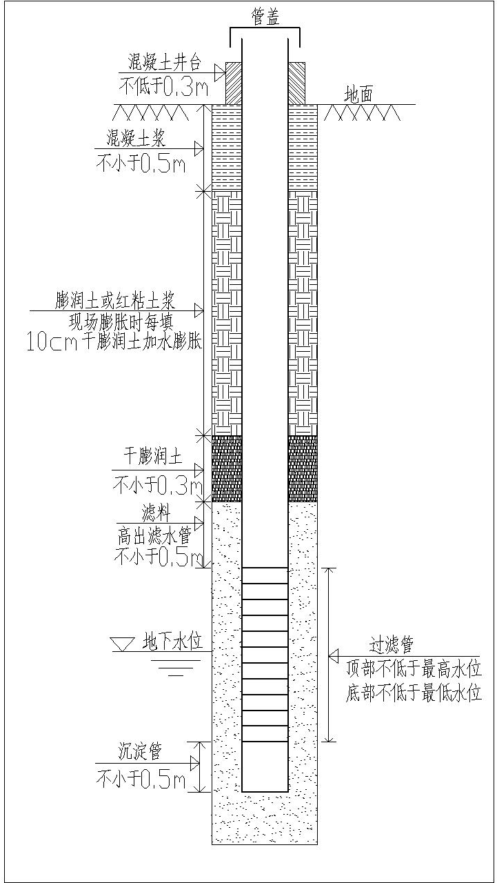
图D.1 地下水监测井结构图
- （资料性附录）
地下水低流量洗井采样操作流程
  - 采样前准备
    - 校验水位计、标定便携式水质监测仪。
    - 按要求准备好样品瓶及保护剂、采样记录本。
    - 清洗采样泵及采样管线，根据质控计划，采集设备清洗样品。
  - 洗井采样
    - 记录采样当天气象参数，将水位计放入监测井中，测量初始水位。
    - 将采样泵缓慢放置于监测井内，确保泵的吸水口与水面的距离不小于1.0 m。如果泵的固定导线无刻度标尺，应将采样泵与带有刻度标线的水位计一同放入，利用水位计测量水泵放入地下水中的深度。
    - 计算理论洗井体积，连接抽水管路，接通采样泵控制电源，启动采样泵，设置泵的洗井速率为0.1 L/min开始洗井，采用桶或其它容器集中收集泵的出水。
    - 间隔2min测量地下水水位，如果地下水下降不超过10 cm，以0.1 L/min的速度增大水泵洗井速率至0.5 L/min。抽水速率每增加0.1 L，运行2 min后应测量水位以确保地下水水位下降不超过10 cm。如监测井回水速率较快，地下水水位无明显变化，可将洗井速率增大至1 L/min，但应确保以1 L/min的速率洗井时地下水水位下降不超过10 cm。
    - 将流通槽接至采样泵出水口并将多参数水质监测仪连接至流通槽，每隔5 min读取各项水质参数的读数。各项参数满足以下条件，洗井可结束：
- pH变化范围为±0.1；
- 温度变化范围为±3%；
- 电导率变化范围为±3%；
- 氧化还原电位变化范围±10mV；
- 5溶解氧变化范围为±10%（或DO<2.0mg/L，其变化范围为±0.2mg/L）；
- 浊度>10NTU，其变化范围应在±10%以内；
- NTU<浊度<10NTU，其变化范围为±1.0NTU；或者浊度连续三次测量结果均小于5NTU。洗井体积已达到理论洗井体积的3~5倍，但各项水质参数却未达到要求，也可结束洗井。
    - 洗井结束后，将流通槽从采样管的出水口拆除。将挥发性有机物样品瓶置于采样管出水口，采集地下水样品。地下水样品应充满样品瓶并形成凸液面，之后盖上带特氟龙垫片的瓶盖并拧紧，贴好标签后将其置于样品保存箱内。如利用变频潜水泵进行洗井，但未配置止回阀，不应采样前停泵，防止采样管中的水回流至监测井内对监测井中的地下水产生较大扰动。
    - 按要求采集完挥发性有机物样品后，再按相应的技术要求采集分析其它地下水指标的样品。
    - 采样结束后，拆卸相应的采样设备，盖严井盖，妥善收集处理采样过程中产生的废弃物。
- （资料性附录）
土壤气监测井结构
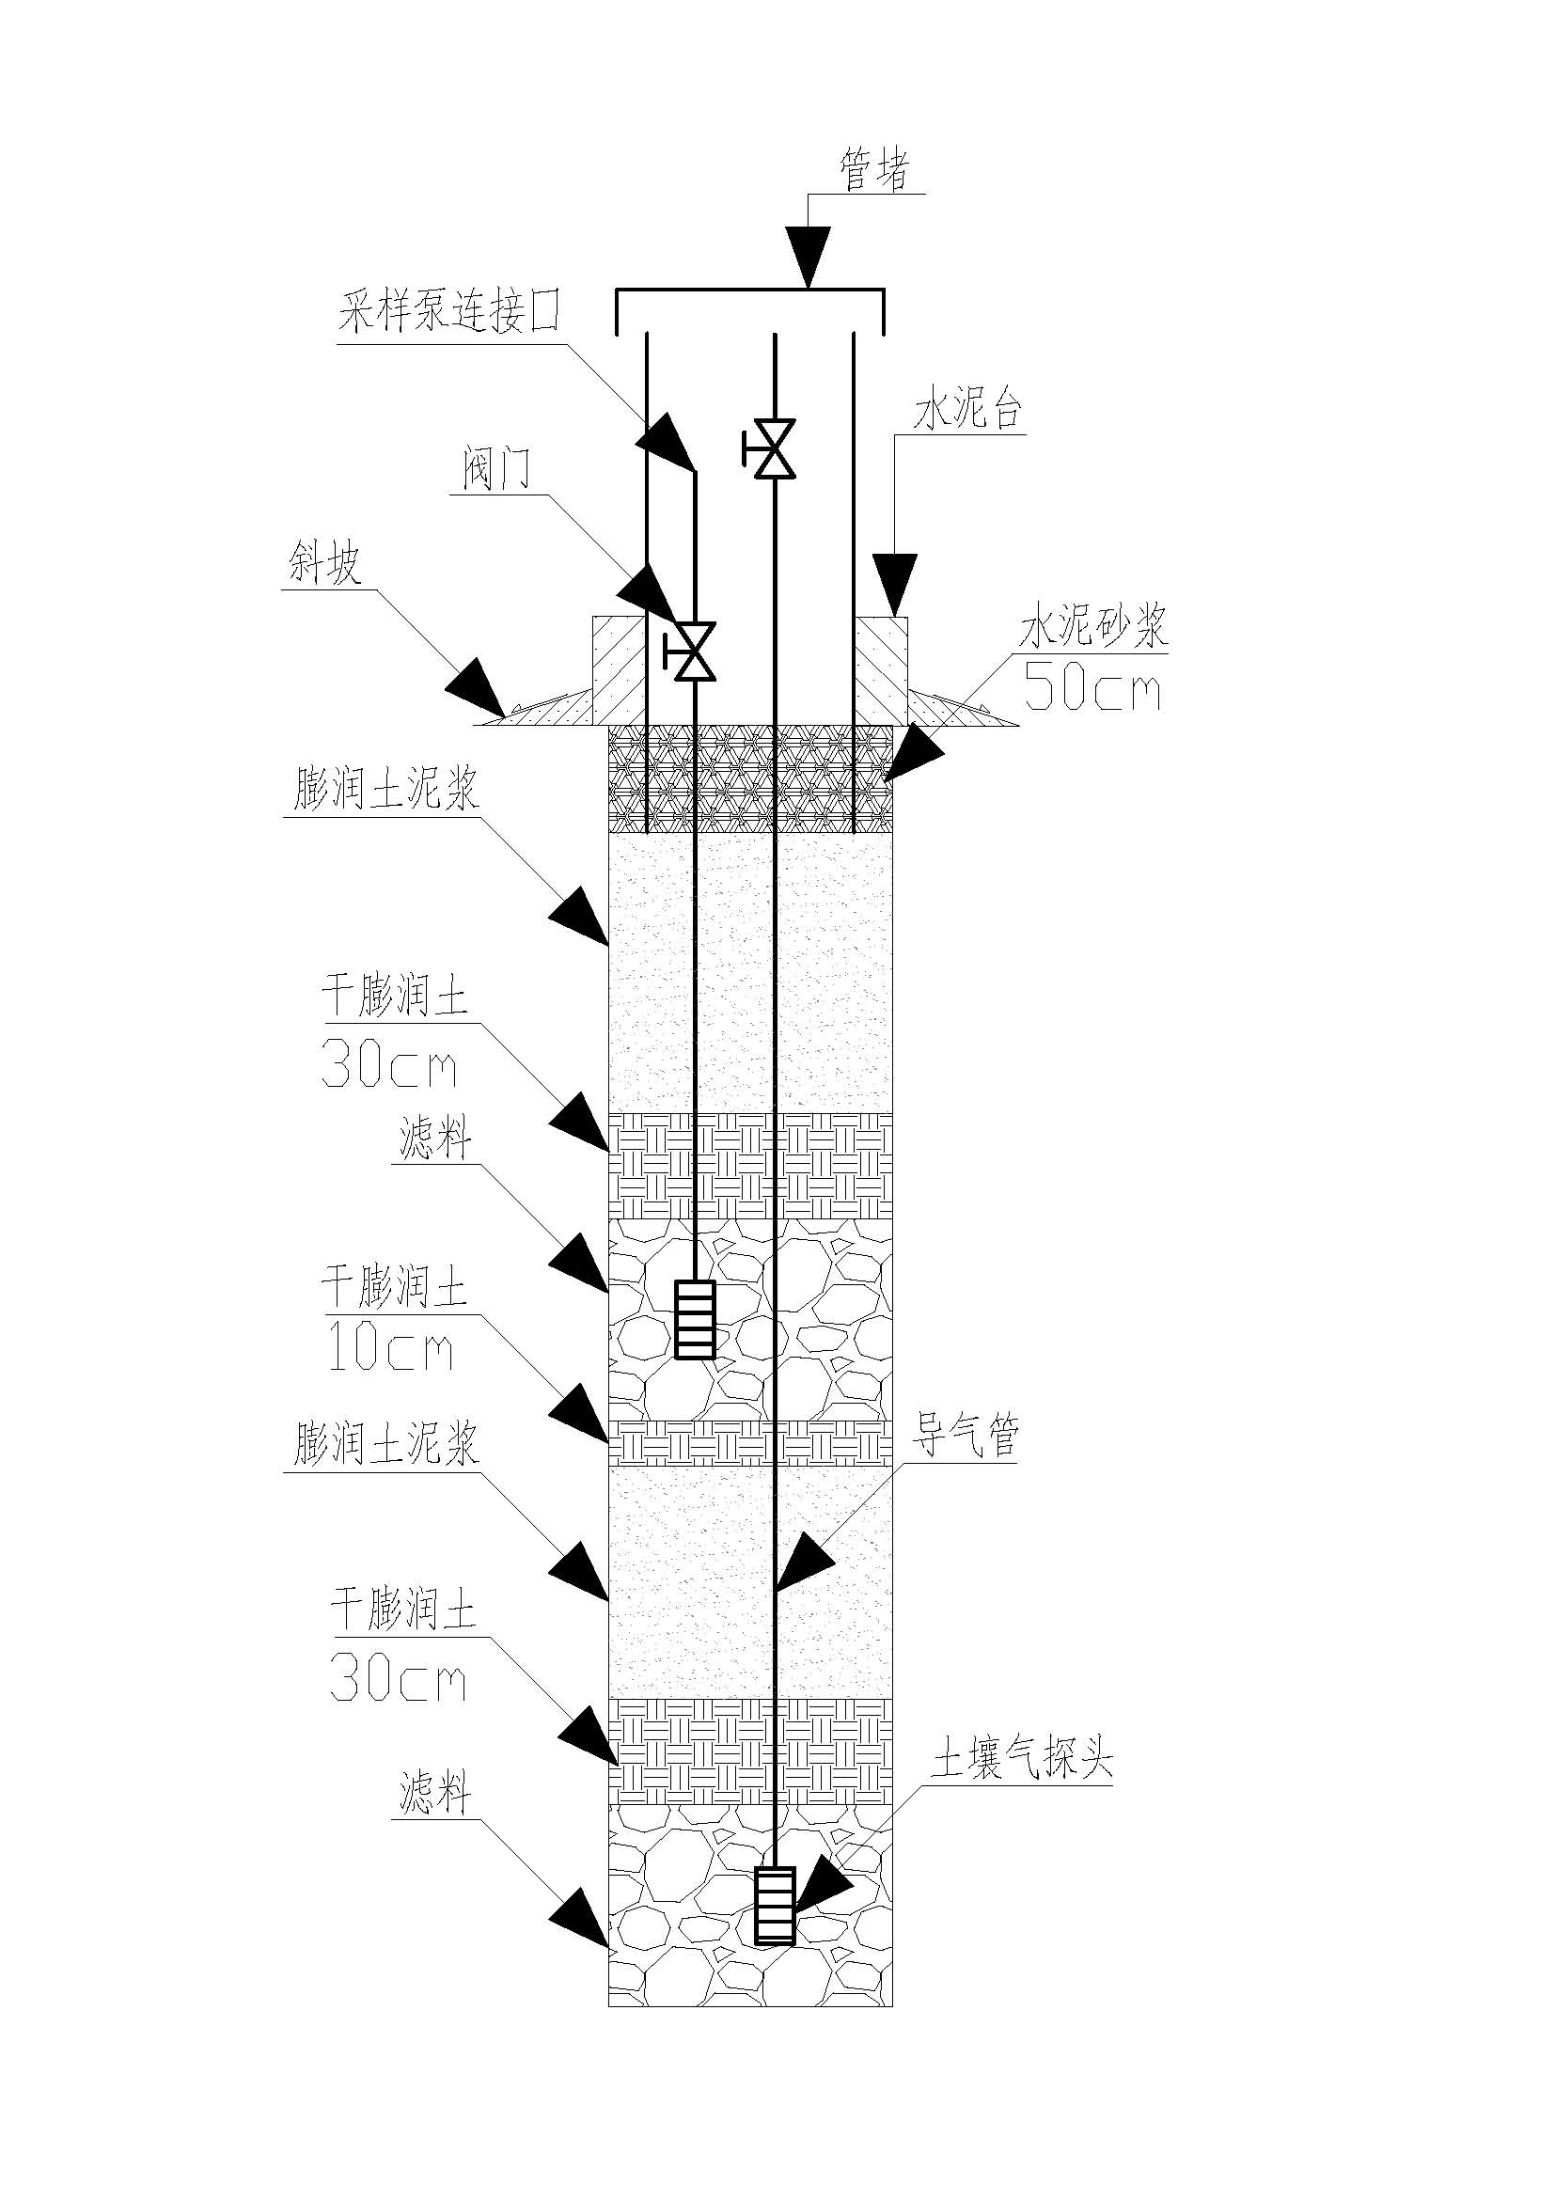
图F.1 土壤气监测井结构图
- （资料性附录）
土壤气保存方法
表G.1 土壤气保存方法
存储器 | 实物照片 | 样品最大存储时间 | 备注
密闭注射器 | 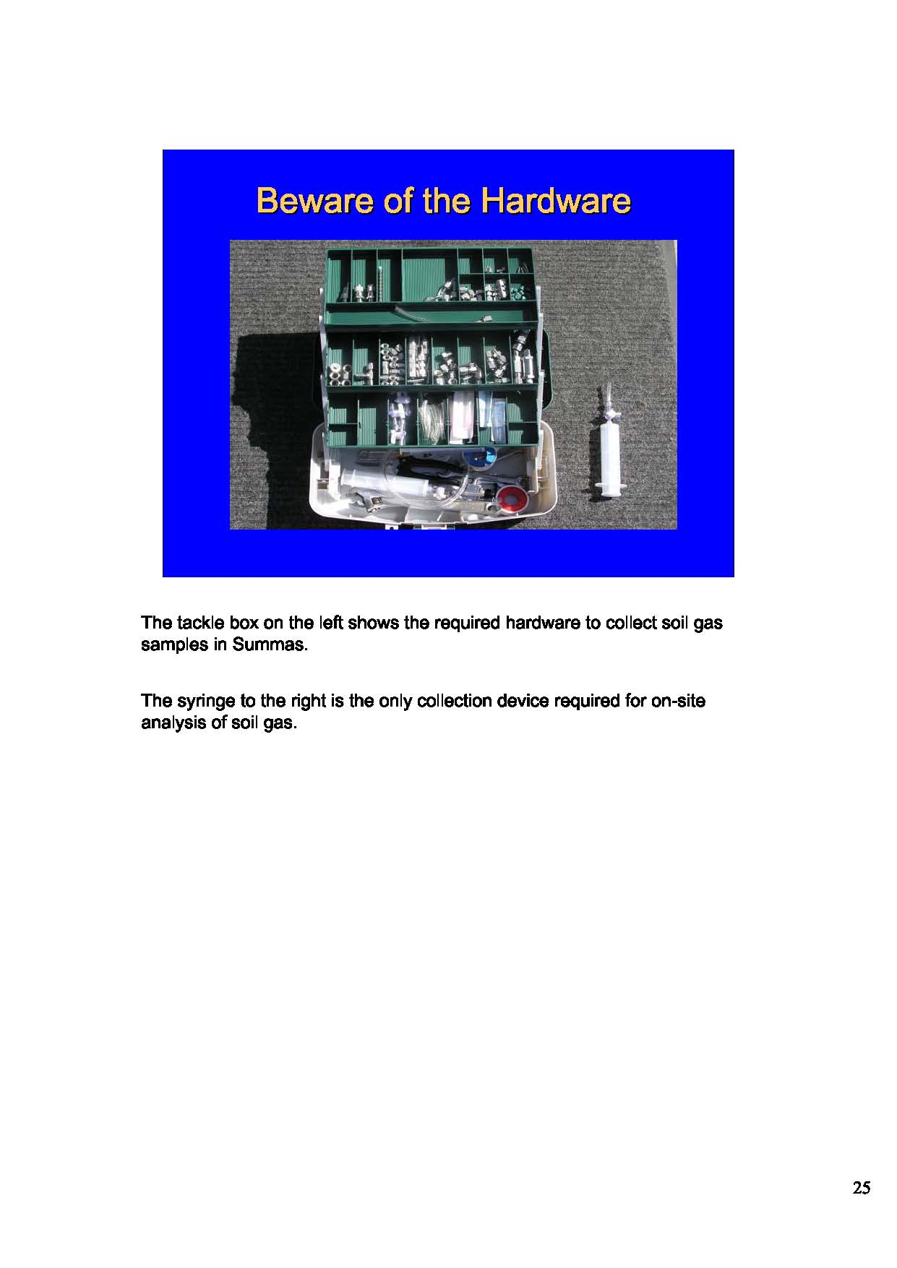 | 一般仅适用于具备现场实验室分析条件的采样，最大存储时间不能超过30min | 玻璃材质或内存特氟龙的塑料材质，采集氯代挥发性有机物，应选用棕色注射器或采取其它措施确保注射器避光。常温保存，运输过程不应冷冻。
Tedlar气袋 | 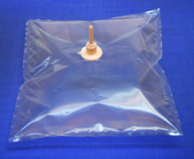 | 不能超过24h | 特氟龙或内存特氟龙的聚乙烯材质。采集氯代挥发性有机物，应选用棕色气袋或采取其它措施确保气袋避光。样品不能充满气袋体积的2/3,常温保存，运输过程不应冷冻。
苏玛罐 | 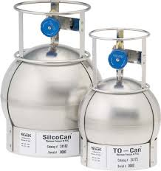 | 不能超过30d | 不锈钢且内部经过硅烷化处理，常温避光保存，运输过程不应冷冻。
吸附管 | 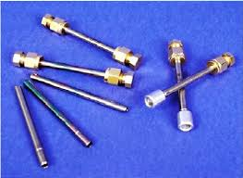 | 不能超过14d | 不锈钢或铜质，4℃避光保存,装填的吸附剂需根据污染物种类及检出限进一步确定。采样过程中，往往串联两根吸附管，避免吸附管穿透。吸附管中装填填料的类型需根据土壤气中目标挥发性有机物进行确定。
注：样品保存时间从现场采集完样品开始计算。

- （资料性附录）
土壤气采样现场记录单
表H.1 土壤气采样现场记录单
土壤气现场采样记录单
基本信息
项目名称： |  |  |  | 采样单位：  采样单位：
采样日期： |  |  |  | 采样人员：  采样人员：
采样点编号： |  |  |  | 采样点坐标：
采样深度： |  |  |  | 样品编号：
采样方式： |  |  |  | 存储设备规格：
温度： |  |  |  | 湿度：
气压： |  |  |  | 风速：
48小时内是否强降雨： |  |  |  | 采样点地面是否积水：
采样系统渗漏性测试记录
测试开始时间： 测试结束时间： 测试结果：
测试过程负压表读数
时间(min) | 0 |  | 1 |  |  | 2 | 3 | 4 |  | 5
读数（Kpa)
洗井过程现场记录
洗井开始时间： ；洗井结束时间： ；理论洗井体积： L；实际洗井体积： L
洗井流速： mL/min； 洗井负压： Pa
洗井过程参数读数
时间 (min) |  | PID或FID (ppm) |  |  | O₂ (%) |  | CO₂ (%) |  | CH₄ (%)
采样过程现场记录
采样开始时间： 采样结束时间： 采样体积： L
采样流速： mL/min； 采样负压： Pa
现场采样照片

- （资料性附录）
土壤气采样操作流程
  - 采样前准备
    - 校正采样泵、流量计、压力表、便携式O₂、CO₂、CH₄分析仪、PID或FID、气象参数监测仪。
    - 根据样品检出限要求，确定样品存储方式，准备相应的样品存储容器。其中，Tedlar气袋和苏玛罐的体积不应小于3 L。
    - 采用苏玛罐进行采样及样品存储，应先将苏玛罐进行抽真空并进行流量校正，确保采样流量不大于200 mL/min。
  - 现场洗井采样
    - 记录采样点风速、湿度、气压、温度等气象参数。
    - 在采样点上风向按相应的采样技术要求采集1个室外大气样品。
    - 打开监测井井盖，根据所选择的样品存储方式，分别按下图I.1 连接相关组件进行采样系统渗漏性测试。
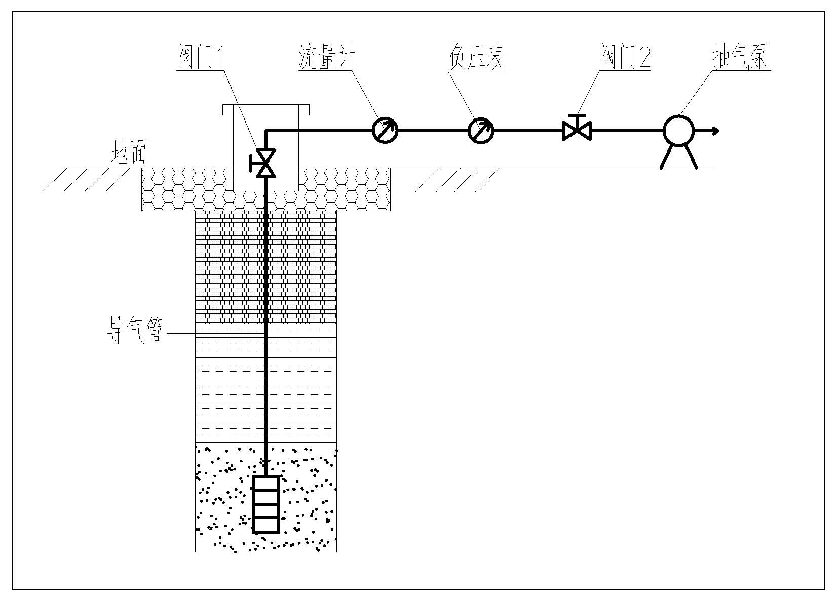
（a）Tedlar气袋存储
(b)吸附管&苏玛罐存储
图I.1 不同样品存储方式采样系统渗漏测试系统图
    - 关闭阀门1，开启阀门2，启动抽气泵进行抽气，开始采样系统渗漏性测试。观察负压表读数，系统负压达到35 KPa，关闭阀门2，每隔1 min记录负压表读数并持续5min。如负压表读数变化小于1.5 KPa，则表明采样系统气密性符合技术要求，否则应对连接处进行逐个排查，直至采样系统气密性符合以上技术要求。
    - 采样系统气密性测试完毕并符合要求后，可开始采样前洗井。按图I.2流程连接好抽气洗井系统，计算理论洗井体积，开启阀门1，启动抽气泵开始洗井，调整抽气速率不大于200 mL/min，记录负压表读数，确保系统负压不大于2.5 KPa。每隔2 min记录系统流速、负压、PID或FID、CH4、CO₂、O₂读数。累计洗井体积达到3~5倍理论洗井体积或各项参数读数稳定后可结束洗井，关闭阀门1，记录最终的洗井体积。
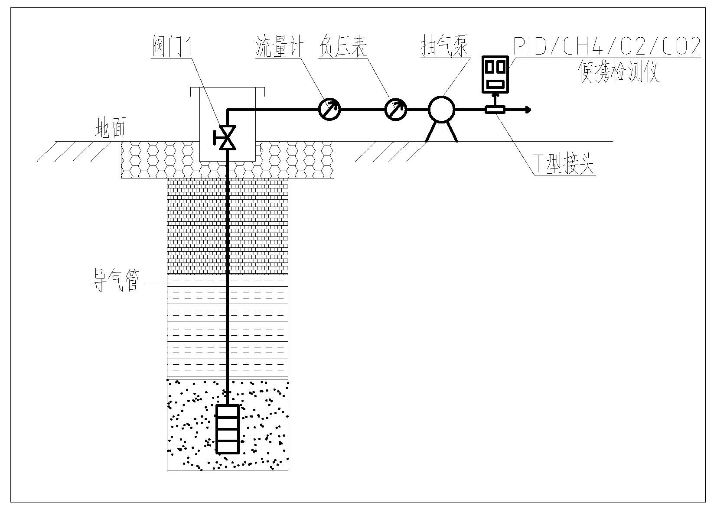
图I.2 抽气洗井系统图
    - 根据最终选择的样品存储设备，分别按图I.3所示连接经过渗漏测试的采样系统。
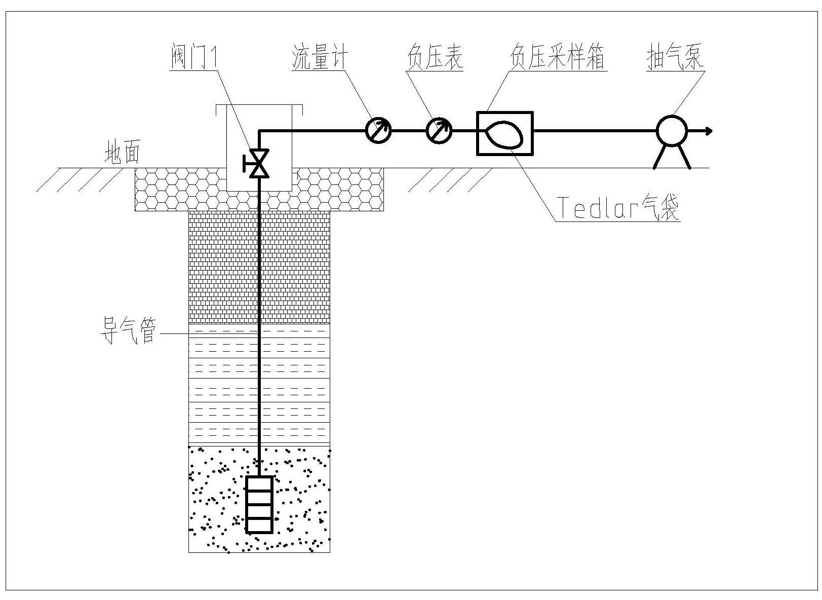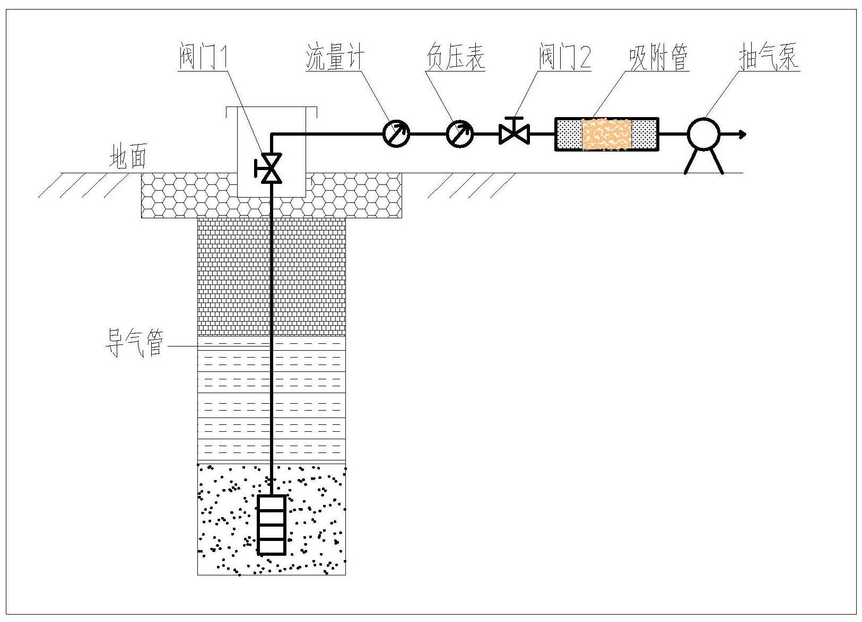
(a) Tedlar气袋存储
(b) 吸附管存储
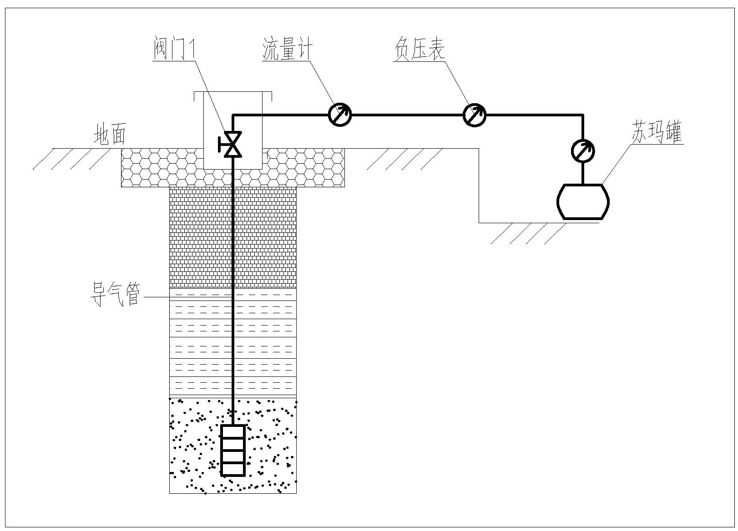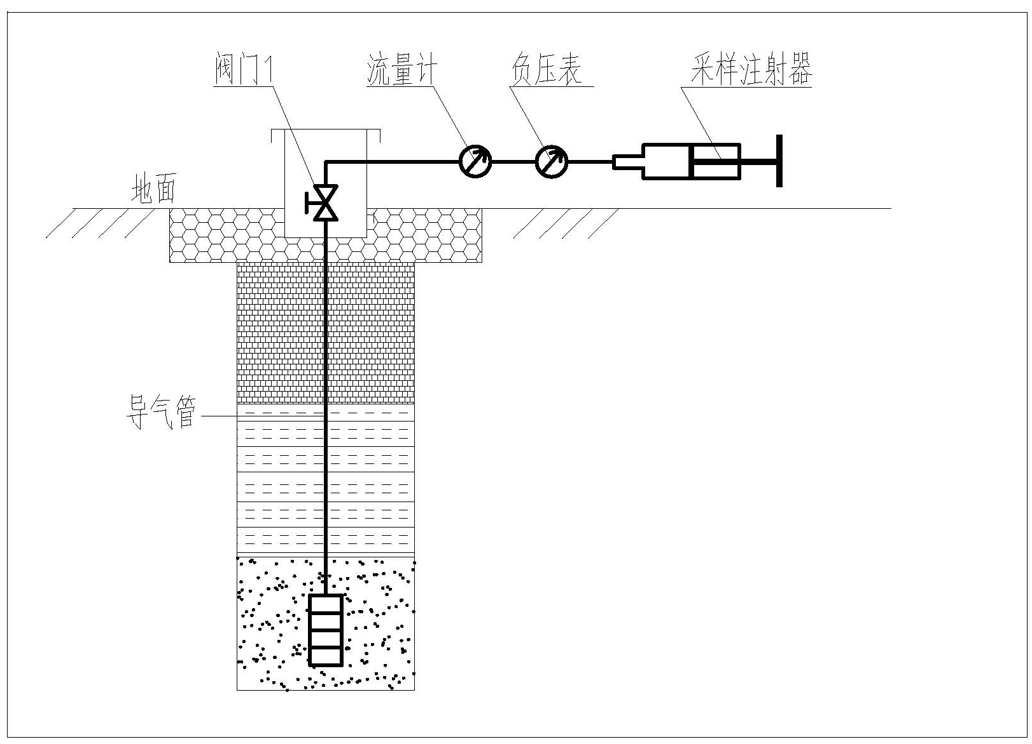
(c)苏玛罐存储
(d)注射器存储
图I.3 不同样品存储设备采样系统连接示意图
    - 系统连接完毕后，开启阀门1开始采样，记录流量计、负压表读数和采样时间，计算采样体积。采样过程中如有水汽冷凝应停止该监测井的采样，在样品存储设备与负压表之间的管路上增加一个冷凝液收集装置，采样结束后冷凝液应和土壤气一并送往实验室进行分析。或者，当天结束该监测井的采样，待监测井干燥后再重新采集土壤气样品。采样体积达到1.5 L（建议控制在1L，注射器采样除外），关闭抽气泵和阀门1，移除相应的样品存储设备并将其密封，贴好标签后置于阴凉处的样品箱内。样品的最大存储时间应满足相应的技术要求。采用Tedlar气袋进行样品存储，样品箱内不能放置干冰。
    - 各采样组件拆除整理后，盖上监测井井盖，妥善收集处置采样过程中产生的废弃物。
- （资料性附录）
挥发因子计算公式
  - 基于土壤气中挥发性有机物浓度的挥发因子计算
    - 挥发性有机物挥发至室外的挥发因子VF_{sg-amb}
挥发性有机物挥发至室外的挥发因子可通过(J.1)计算。
${\text{VF}}_{\text{sg}−\text{amb}}=\frac{1}{\left(1+\frac{U_{\text{air}}×δ_{\text{air}}×L_{s}}{D_{s^{\text{eff}}}×W}\right)}$ (J.1)
式中：
W——平行于风向或地下水流向的污染带宽度，cm；
U_{air}——呼吸带（混合带）风速，cm/s；
δ_{air}——周边混合带高度，cm；
L_{s}——地表至地下污染土壤的距离，cm；
D_{s}^{eff}——包气带土壤的有效扩散系数，cm²/s；可通过式(J.2)计算。场地土壤性质分层明显，应分别计算每一层土壤的有效扩散系数并进行加权平均作为最终非饱和带土壤的有效扩散系数：
$D_{s}^{\text{eff}}=D^{\text{air}}×\frac{θ_{\text{as}}^{3\text{.}\text{33}}}{θ_{T}^{2}}+\frac{D^{\text{wat}}}{H}×\frac{θ_{\text{ws}}^{3\text{.}\text{33}}}{θ_{T}^{2}}$ (J.2)
D^{air}——物质在空气中的扩散系数，单位为平方厘米每秒（cm²/s）；
θ_{T}——包气带土壤总孔隙度，cm³（孔隙）/cm³（土壤）；
D^{wat}——物质在水中的扩散系数，单位为平方厘米每秒（cm²/s）。
    - 挥发性有机物挥发至室内的挥发因子VF_{sg-esp}
挥发性有机物挥发至室内的挥发因子可通过式（J.3）及式（J.4）计算。
如果Q_{s}=0
${\text{VF}}_{s_{\text{esp}}}=\frac{\left(\frac{{D_{s^{\text{eff}}}}/{L_{s}}}{\text{ER}×L_{B}}\right)}{1+\left(\frac{{D_{s^{\text{eff}}}}/{L_{s}}}{\text{ER}×L_{B}}\right)+\left(\frac{{D_{s^{\text{eff}}}}/{L_{s}}}{{D_{{\text{crack}}^{\text{eff}}}}/{L_{\text{crack}}}×η}\right)}$ (J.3)
如果Q_{s}>0
${\text{VF}}_{s_{\text{esp}}}=\frac{\left(\frac{{D_{s^{\text{eff}}}}/{L_{s}}}{\text{ER}×L_{B}}\right)×e^{ξ}}{e^{ξ}+\left(\frac{{D_{s^{\text{eff}}}}/{L_{s}}}{\text{ER}×L_{B}}\right)+\left(\frac{{D_{s^{\text{eff}}}}/{L_{s}}}{{Q_{s}}/{A_{b}}}\right)×\left(e^{ξ}−1\right)}$ (J.4)
式中：
Q_{s}——挥发性物质通过建筑底板进入封闭空间的体积流量，单位为立方厘米每秒（cm³/s）；可通过式（J.5）计算：
$Q_{s}=\frac{2π×Δp×k_{v}×X_{\text{crack}}}{μ_{\text{air}}\text{ln}\left(\frac{2Z_{\text{crack}}×X_{\text{crack}}}{A_{b}×η}\right)}$ (J.5)
Δp——室内和室外的压差，g/(cm·s²)；
k_{v}——土壤渗透系数，cm²；
X_{crack}——建筑底层内周长，cm；
μ_{air}——空气粘度，g/(cm·s)；
Z_{crack}——建筑底板底层深度，cm；
A_{b}——建筑基础底板面积，cm²；
η——建筑基础面积中裂缝所占比例；
ER——封闭空间换气率，1/s；
L_{B}——封闭空间体积与渗透区面积的比例，cm；
L_{s}——基础至地下污染土壤的距离，cm；
L_{crack}——封闭空间地下基础或墙的厚度，cm；
D^{eff}_{crack}——充满土壤的地基裂缝的有效扩散系数，cm²/s，可通过式（J.6）计算：
$D_{\text{crack}}^{\text{eff}}=D^{\text{air}}×\frac{θ_{\text{acrack}}^{3\text{.}\text{33}}}{θ_{T}^{2}}+\frac{D^{\text{wat}}}{H}×\frac{θ_{\text{wcrack}}^{3\text{.}\text{33}}}{θ_{T}^{2}}$ (J.6)
θ_{acrack}——基础/墙裂缝土壤中的空气体积含量，cm³（空气）/cm³（土壤）；
θ_{wcrack}——基础/墙裂缝土壤中的水体积含量，cm³（水）/cm³（土壤）；
ξ——通过基础裂缝的空气流量；可通过式（J.7）计算：
$ξ=\frac{{Q_{s}}/{A_{b}}}{\left({D_{\text{crack}}^{\text{eff}}}/{L_{\text{crack}}}\right)×η}$ (J.7)
其它参数意义同上。
土壤气渗透率（k_{v}）：是土壤中气相物质通过对流传输进入建筑内的计算模型中最敏感的参数之一，一般通过现场气动试验获得，如果试验数据不充分，可通过公式（J.8）计算：
$k_{v}=k_{i}×K_{\text{rg}}$ (J.8)
式中
k_{i}——土壤固有渗透率，单位为平方厘米（cm²）；可通过公式（J.9）计算：
$k_{i}=\frac{k_{s}×μ_{w}}{ρ_{w}×g}$ (J.9)
k_{s}——土壤饱和水力传导系数，cm/s；
μ_{w}——水的动力粘度，单位为克每厘米秒（g/cm·s），取0.01307(10℃)；
ρ_{w}——水的密度，g/cm³；
g——重力加速度，cm/s²，取980.665；
k_{rg}——空气相对渗透率，无量纲；可通过公式（J.10）计算：
$k_{\text{rg}}=\sqrt{1−S_{\text{te}}}×{\left(1−S_{{\text{te}}^{1/M}}\right)}^{2M}$ (J.10)
S_{te}——流体的有效总饱和度，无单位；可通过公式（J.11）计算：
$S_{\text{te}}=\frac{θ_{w}−θ_{r}}{n−θ_{r}}$ (J.11)
θ_{w}——土壤中孔隙水含量，cm³（水）/cm³（土壤）；
θ_{r}——土壤中残余含水量，cm³ （水）/cm³（土壤）；
n ——土壤孔隙度，cm³（空气）/cm³（土壤）；
  - 耦合生物降解的土壤气挥发性有机物迁移模型
    - 生物降解场地概念模型
苯等易生物降解的石油烃污染场地呼吸暴露场地概念模型如图J.1所示。
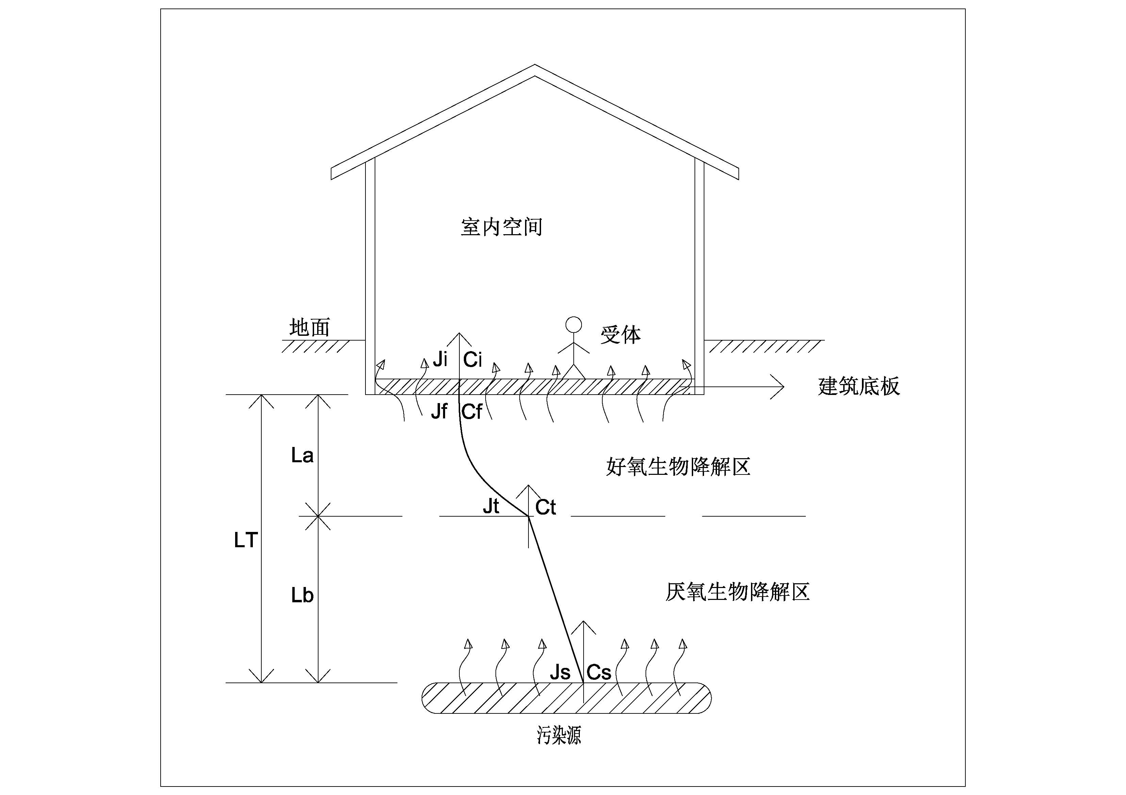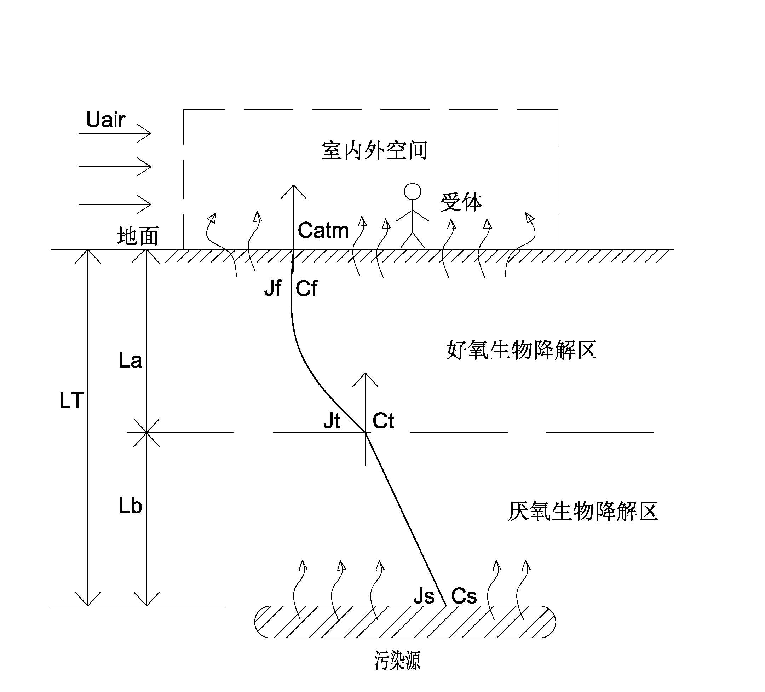
(a)室内 (b)室外
图J.1 挥发性有机物迁移概念模型
由图J.1可知，其自污染源迁移至受体处可能会依次经历以下几个过程：
- 在污染源处，因污染源埋深较深、污染物浓度较高等原因，氧气供应不足，难以维持微生物的好氧降解，污染物因生物降解的消耗量基本可以忽略，因此这一阶段挥发性有机物的挥发通量守恒，主要以分子扩散的机制往上迁移；
- 污染物迁移至某一高度，土壤环境中氧气浓度、水分、营养元素等已足以微生物好氧降解，污染物将发生微生物降解，在挥发迁移过程中其通量将降低；
- 污染物挥发迁移至建筑底板处，如果建筑室内与底板下的土壤气存在压力差，污染物将在对流扩散及挥发的双重作用的驱动下进入室内并混合。如果不存在压差，污染物将继续以分子扩散的方式进入室内。
    - 迁移模型
      - 厌氧区降解区的迁移模型
易生物降解的挥发性有机物在厌氧区的微生物降解作用基本可忽略，主要以分子扩散在浓度梯度的作用下自污染源向上迁移，这一过程通量连续，可用式(J.12)描述
$J_{s}=J_{t}=D_{s}^{\text{eff}}×\frac{c_{s}−c_{t}}{L_{b}}$ (J.12)
式中：
J_{s}、J_{t} ——污染源及厌氧-好氧区交界面处挥发性有机物的挥发通量，mg/(m²·s)；
c_{s}、c_{t}——分别为污染源及厌氧-好氧交界面处挥发性有机物浓度，mg/m³；
L_{b}——厌氧土层厚度，m；
其余参数意义同上。
      - 好氧层挥发性有机物迁移模型
好氧层 挥发性有机物迁移模型如式J.13所示。
$\frac{\text{dJ}}{\text{dz}}=D_{s}^{\text{eff}}×\frac{\frac{{\text{dc}}_{v}}{\text{dz}}}{\text{dz}}=D_{s}^{\text{eff}}×\frac{d^{2}c_{v}}{{\text{dz}}^{2}}=−\frac{θ_{w}×k_{w}}{H}×c_{v}$ (J.13)
式中：
J ——好氧池任一断面挥发性有机物的挥发通量，mg/(m²·s)
z ——任一好氧层计算断面与建筑底板的距离，m；
k_{w}——挥发性有机物的生物降解系数，1/s；
c_{v}——任一计算断面处挥发性有机物浓度，mg/m³；
c_{f} ——建筑底板处挥发性有机物浓度，mg/m³；
J_{f} ——建筑底板处挥发性有机物的挥发通量，mg/(m²·s)；
La ——好氧土层厚度，m；
其余参数意义同上。
式J.13求解的边界条件：
- z=0，c_{v}=c_{f}，J=J_{f}
- z=La，c_{v}=c_{t}，J=J_{t}
      - 好氧层O₂迁移模型
挥发性有机物在好氧土层的迁移降解过程中，将伴随氧气的消耗，其迁移转化模型如式(J.14)~ (J.16)。
$\frac{d}{dz}(J_{o}−\frac{1}{ψ}J)=ρ_{s}×Λ_{\text{baseo}}$ (J.14)
$Λ_{\text{baseo}}=−(1\text{.}\text{69}×\frac{\text{mg}−O_{2}}{g−\text{oc}⋅d})×f_{\text{oc}}$ (J.15)
$\frac{d}{\text{dz}}(−D_{s}^{\text{eff}}×\frac{∂c_{o}}{∂z}+\frac{D_{s}^{\text{eff}}}{ψ}×\frac{∂c_{v}}{∂z})=ρ_{s}×Λ_{\text{baseo}}$ (J.16)
式中：
J_{o} ——好氧土层任一断面O₂通量，mg/(m²·s)；
Ψ——挥发性有机物降解的耗氧量，mg(O₂)/mg(挥发性有机物)；
Λ_{baseo}——土壤中有机质自身降解的耗氧量，mg(O₂)/mg(有机质)；
c_{o}——好氧土层任一界面O₂浓度，mg/m³；
J_{fo}、J_{to} ——分别为建筑底板及好氧-厌氧交界面处O₂的通量，mg/(m²·s)；
c_{fo}、c_{to} ——分别为建筑底板及好氧-厌氧交界面处O₂浓度，mg/m³；
c_{o-atm}、c_{o-min}——分别为大气中O₂浓度及维持土壤中好氧微生物降解的最低氧气含量，mg/m³；
其余参数意义同上。
式J.14~ J.16求解的边界条件：
- z=0，Jo=J_{fo}，J=J_{f}；z=L_{a}，J o=J_{to}，J=J_{t}
- z=0，c_{o}=c_{fo}，J_{o}=J_{f}；z=L_{a}，co=c_{to}，Jo=J_{to}；(c_{fo-cto})≤(c_{o-atm-co-min})
      - 挥发性有机物穿越建筑底板进入室内的迁移模型
由于忽略挥发性有机物蒸气在建筑底板中的生物降解，其穿透建筑底板进入室内并混合的模型如式(J.17)及(J.18)。
Q_{s}=0
$J_{f}=J_{i}=−η×D_{\text{crack}}^{\text{eff}}×\frac{(c_{i}−c_{f})}{L_{\text{crack}}}=\text{ER}×L_{B}×c_{i}$ (J.17)
Q_{s}>0
$J_{f}=J_{i}=Q_{s}×c_{f}−\frac{Q_{s}×(c_{f}−c_{i})}{(1−e^{ξ})}=\text{ER}×L_{B}×c_{i}$ (J.18)
式中：
c_{i}——为室内挥发性有机物浓度，mg/m³；
其余参数意义同上。
      - 挥发性有机物进入室外大气的迁移模型
挥发性有机物进入室外大气的迁移模型如式J.19所示。
$J_{f}=c_{\text{atm}}×\frac{U_{\text{air}}×δ_{\text{air}}}{W}$ (J.19)
式中：
c_{atm}——为室外空气中挥发性有机物浓度，mg/m³；
其余参数意义同上。
_________________________________

